**Objevte kouzlo Jižní Moravy: Víno, příroda a zážitky na celý život**

**Chcete si odpočinout od náročné a stresující práce, užít si krásnou přírodu, prozkoumat památky a večer zakončit ve vinném sklípku? Jižní Morava je perfektní volbou pro páry, které hledají aktivní odpočinek i romantické zážitky.**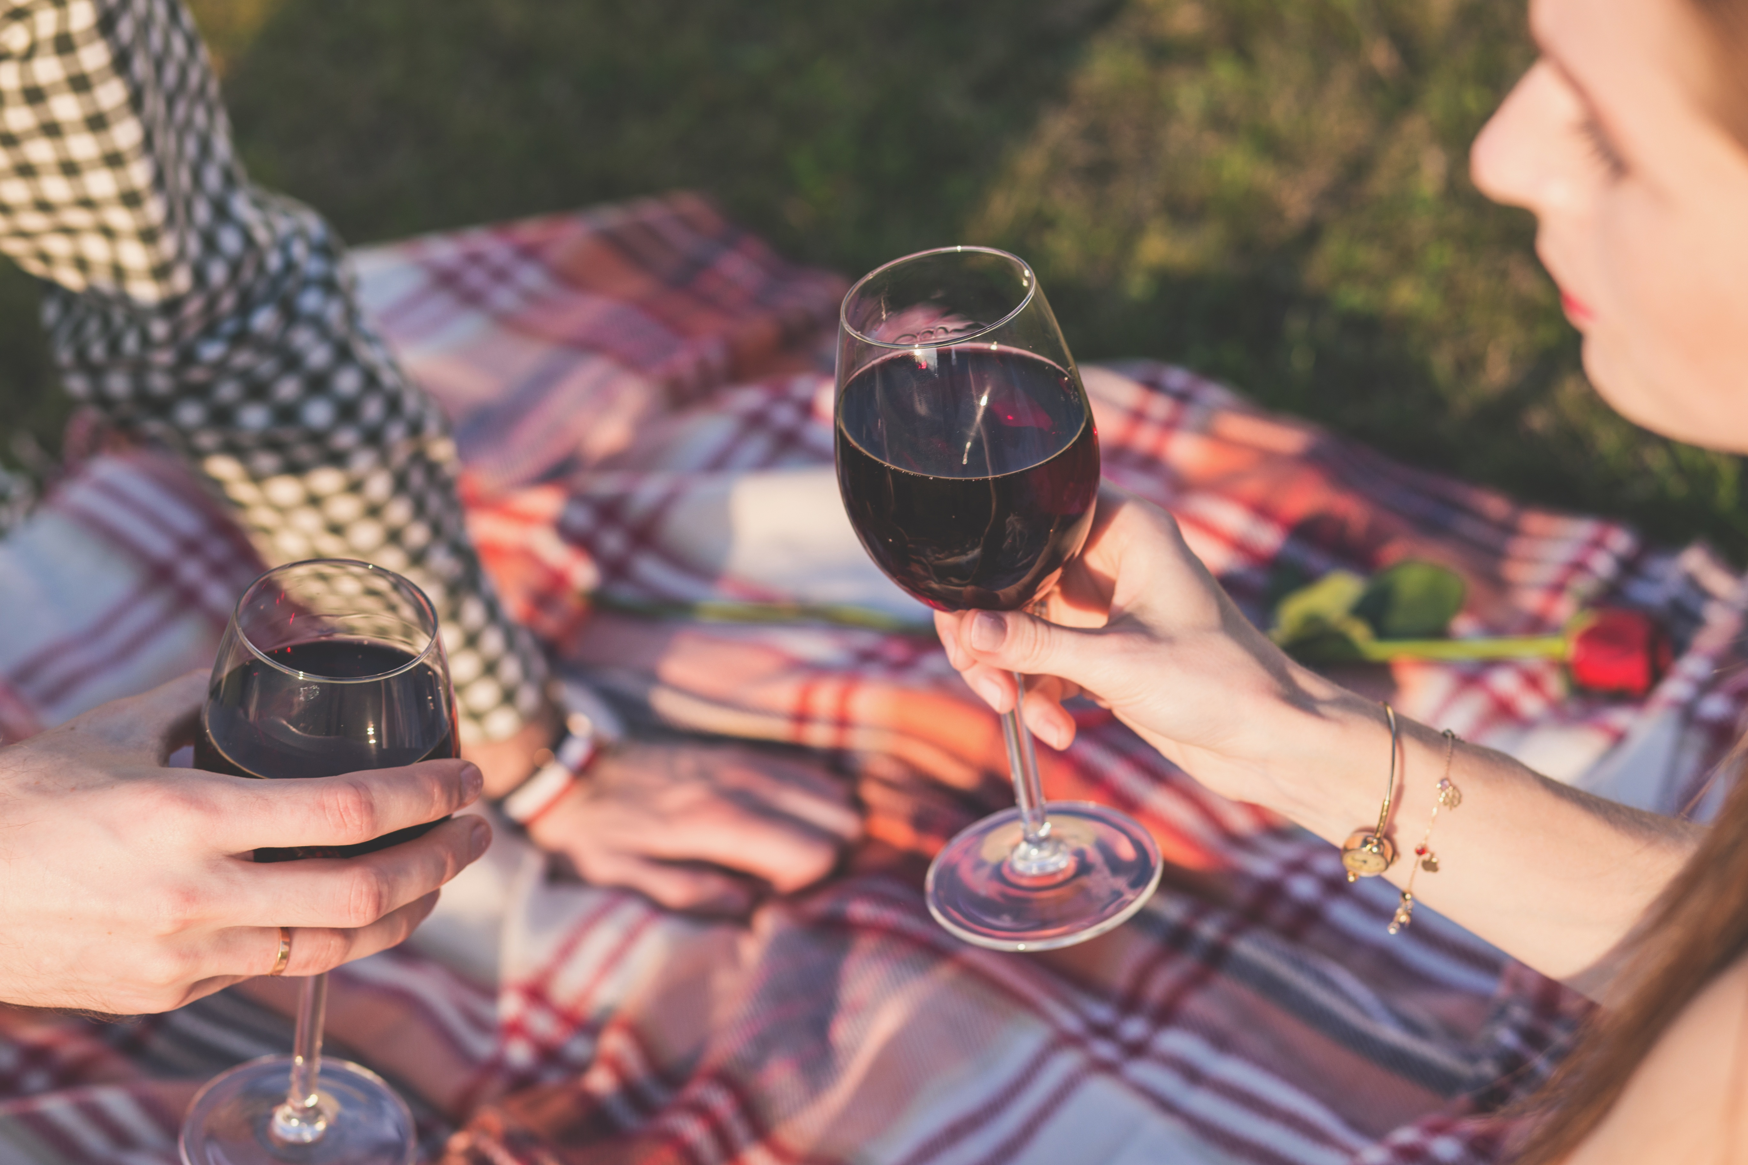

**Jižní Morava je rájem pro milovníky vína a romantiky.** Procházky mezi vinicemi, ochutnávky místních vín a večery strávené ve vinných sklípcích jsou zážitky, které na vás čekají na každém kroku. Vína z Pálavy nebo Znojma patří mezi to nejlepší, co v Česku ochutnáte. A okolní krajina? Ta nabízí **nespočet příležitostí zachytit kouzelné momenty**, které si odvezete domů nejen ve vzpomínkách, ale i na fotkách.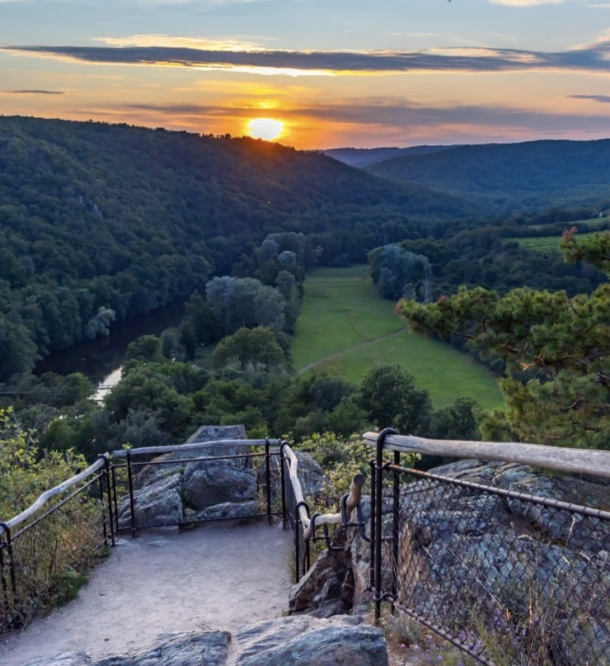

**Za skrytými kouzly Jižní Moravy**

Pro páry, které milují **sport a přírodu**, je Jižní Morava plná možností. Ať už vás láká cyklistika po [malebných cyklostezkách](https://cyklo.jizni-morava.cz/cz/homepage), nebo pěší turistika, na své si přijdete každý.

Nezapomeňte se zastavit u [vyhlídky Devět mlýnů](https://www.regiontourist.cz/co-podniknout/vyhlidka-devet-mlynu/) – je to oblíbené místo nejen na procházky, ale i pro **jedinečné fotky s úchvatnými výhledy na vinice a krajinu**. Nasedněte do auta a vydejte se objevovat i ta nejskrytější zákoutí této nádherné oblasti.

**Památky, které nesmíte minout**

**Milujete historii a architekturu?** Jižní Morava vás nadchne. Ať už navštívíte majestátní [Lednicko-valtický areál](https://lednickovaltickyareal.eu) nebo [zámek v Mikulově](https://www.mikulov.cz/turista/sluzby/turisticke-cile/prohlidkovy-objekt/zamek), čeká vás nezapomenutelná cesta do minulosti. Nezapomeňte také na tajemný klášter Rosa Coeli v [Dolních Kounicích](https://www.dolnikounice.cz/klaster-rosa-coeli/ds-4770), který svou atmosférou okouzlí každého návštěvníka. Přesně takové zážitky dělají z Jižní Moravy místo, které si zamilujete.

**Ubytujte se mezi vinicemi a užijte si jedinečné chutě Moravy**

[Zažijte pá](https://www.naspalku.cz)**[r noc](https://www.naspalku.cz)**[í v pozorovně](https://www.naspalku.cz). Útulné bydlení schované v objetí stromů nabízí **naprostý klid a prostor jen pro vás**. Ačkoliv se ocitnete uprostřed přírody, **daleko od každodenního shonu**, majitelé mysleli na každý detail, aby vám během pobytu nic nechybělo.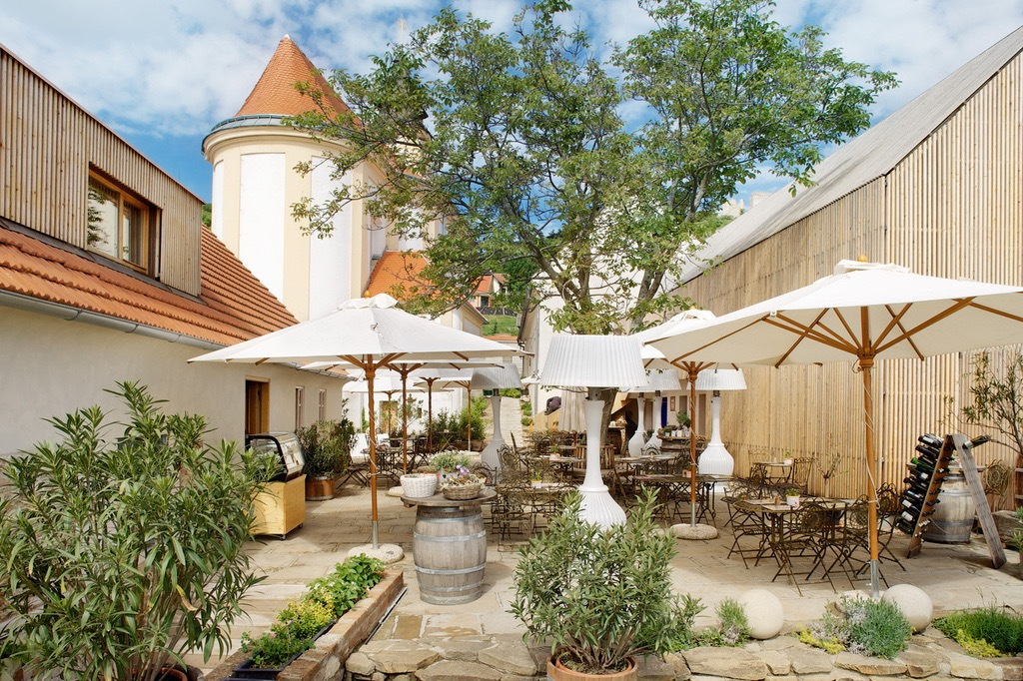

Pokud toužíte po **klidném a stylovém místě** přímo v srdci Pálavy, [zvolte Caf](https://www.cafefara.cz)**[é](https://www.cafefara.cz)** [Fara](https://www.cafefara.cz). Tato **vyhlášená kavárna** nabízí nejen vynikající kávu a domácí dezerty, ale i **skvělé ubytování**. Užijete si zde výbornou kuchyni s lokálními surovinami i kouzelné výhledy na vinice.

Když budete mít štěstí, bude v místní kavárně k dostání **šťovíková zmrzlina** s jogurtem. Čeká na vás **chuť, kterou si zamilujete na první lžičku** – svěží, lehce kyselá a dokonale osvěžující.

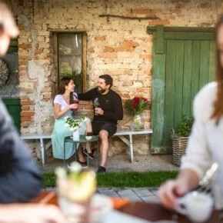

Rádi si po celém dni plném dobrodružství **odpočinete**? Proč by ne, jste přece na dovolené. Představte si, jak se **pohodlně usadíte do stínu vzrostlé jabloně na útulném dvorku**, objednáte si **skvělou ledovou kávu** a vychutnáváte si poklidnou atmosféru, kterou byste jinde těžko hledali. Nezůstavejte jen u představ a [Zajeďte do Dvorek café wine bistro](https://www.dvorekboretice.cz) v **Bořeticích.** Nebudete litovat ani minutu.

**Už se vidíte se skleničkou vína** mezi vinicemi nebo v pozorovně, kde vládne **naprostý klid,** daleko od civilizace a lidí?

**Nechte se inspirovat** a začněte přemýšlet o své ideální letní dovolené klidně hned. **Jižní Morava vás přivítá, jak je jejím zvykem, s otevřenou náručí.**